**Прооксидантная роль аскорбиновой кислоты в реакции Фентона с металлорганическим координационным полимером MIL-88b(Fe), модифицированным наночастицами магнетита**

***Сушко Е.С.1,2,3, Дзеранов А.А.4,5,6, Кичеева А.Г.1***

*Младший научный сотрудник*

*1Институт биофизики СО РАН, Федеральный исследовательский центр «Красноярский научный центр СО РАН», Красноярск, Россия*

*2Институт физики СО РАН, Федеральный исследовательский центр «Красноярский научный центр СО РАН», Красноярск, Россия*

*3Сибирский федеральный университет, Красноярск, Россия*

*4Московский авиационный институт, Москва, Россия*

*5НИИ скорой помощи имени Н.В. Склифосовского, Москва, Россия*

*6ФИЦ проблем химической физики и медицинской химии РАН, Черноголовка, Московская область, Россия*

*E-mail: kkovel@yandex.ru*

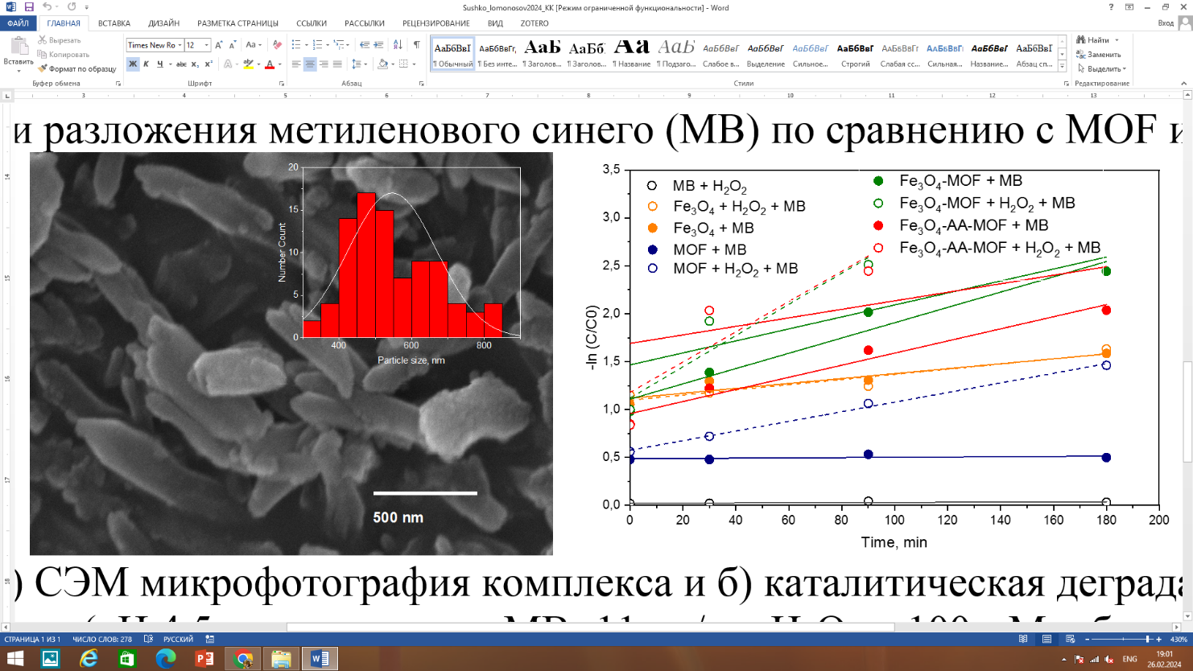Металлорганический координационный полимер (metal organic frameworks, MOF) на основе железа MIL-88B (Fe) является многообещающим катализатором реакции Фентона. В настоящем исследовании по разработке эффективных ферроптоз-индуцирующих агентов проведена модификация MOF наночастицами магнетита (Fe3O4), обеспечивающих легкость их удаления из обрабатываемой системы за счет ферромагнитных свойств, и аскорбиновой кислотой (АА), являющейся сильным антиоксидантом. Характеристика кристаллической структуры и морфологии полученного комплекса Fe3O4-AA-MOF методами рентгенофазового анализа, Рамановской и мессбауэровской спектроскопии, а также сканирующей электронной микроскопии (рис. 1а) показала, что AА способствует сохранению фазы магнетита с составом, близким к стехиометрическому (Fe2,96O4) и структуры MOF. Кроме того, введение АА привело к ускорению реакции Фентона практически в три раза при исследовании разложения метиленового синего (МB) по сравнению с MOF и Fe3O4.

Рис. 1: **а)** СЭМ микрофотография комплекса и **б)** каталитическая деградация МB образцами (рН 4,5; концентрации МB- 11 мг/л и H2O2 = 100 мМ; образца 1 г/л)

Оценка прооксидантных свойств Fe3O4-AA-MOF на клеточном уровне с использованием биолюминесцентных бактериальных клеток *Photobacterium phosphoreum* 1883 IBSO показала увеличение активных форм кислорода при низких концентрациях, проявляя при этом умеренную цитотоксичность. Механизм повышенной прооксидантной активности комплекса исследован с использованием методов РФЭС и УФ-спектроскопии по высвобождению ионов Fe (II, III).

*Работа выполнена при финансовой поддержке гранта РНФ № 22-73-10222.*